Phần 1: Quản lý Yêu Cầu Thay Đổi

1.1 Bài tập 1: Lập kế hoạch trong Trello/Jira
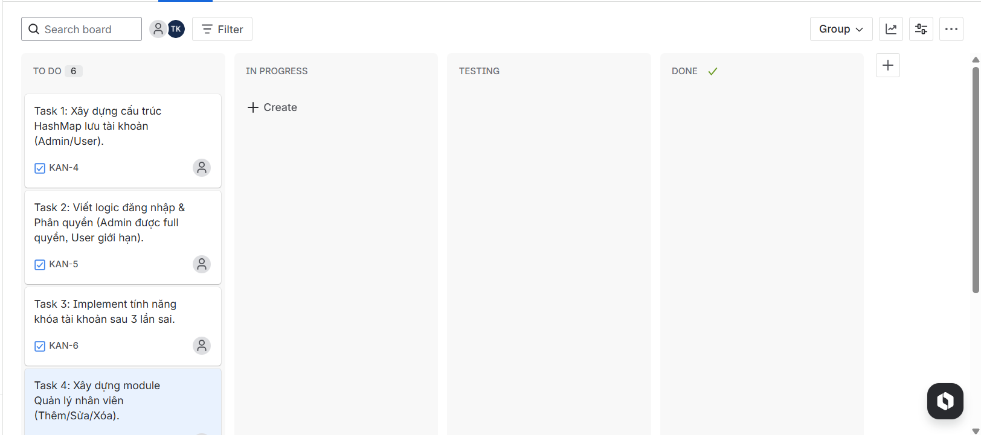

1.2. Trả lời câu hỏi:
Câu 1: Làm thế nào để phân chia công việc hiệu quả trong nhóm?
Để phân chia công việc hiệu quả trên Jira/Trello, nhóm cần thực hiện các bước sau:
- Dựa trên năng lực thành viên: Giao các task khó (Logic, Database) cho thành viên cứng kỹ thuật, các task giao diện hoặc kiểm thử cho thành viên tỉ mỉ, cẩn thận.
- Chia nhỏ task (Breakdown): Không giao một task quá lớn (ví dụ: "Làm cả trang web"). Hãy chia nhỏ thành các task con (ví dụ: "Thiết kế DB", "Code API đăng nhập", "Viết Unit Test") để dễ theo dõi và không bị quá tải.
- Sử dụng tính năng Assignee & Due Date: Trên Jira, sử dụng trường Assignee để gắn tên người chịu trách nhiệm và đặt Due Date (hạn chót) để cam kết tiến độ.
- Cân bằng tải: Đảm bảo số lượng story points (độ khó) hoặc số giờ làm việc được chia đều, tránh người quá rảnh, người quá bận.
Câu 2: Nếu một nhiệm vụ gặp vấn đề trong kiểm thử, bạn sẽ xử lý thế nào?
Quy trình xử lý khi phát hiện lỗi (Bug) tại cột Testing:
- Ghi nhận lỗi (Log Bug): Comment trực tiếp vào thẻ (Card) đó hoặc tạo một thẻ Bug mới mô tả rõ: Dữ liệu đầu vào là gì? Kết quả mong đợi là gì? Lỗi thực tế xảy ra là gì?
- Quay ngược trạng thái: Kéo thẻ từ cột Testing quay trở lại cột In Progress (hoặc To Do) để báo hiệu cho lập trình viên biết tính năng này chưa đạt yêu cầu.
- Thông báo & Sửa lỗi: Tag tên người lập trình viên (Assignee) để họ nhận thông báo và tiến hành sửa code (Fix bug).
- Kiểm thử lại (Retest): Sau khi sửa xong, lập trình viên kéo thẻ lại sang Testing. Tester sẽ kiểm tra lại, nếu đạt yêu cầu mới kéo sang Done.

Phần 2: Thực hiện Tính Năng

2.1. Bài tập 2, 3: Đăng Nhập Nâng Cao

2.1.1. Cấu trúc folder:
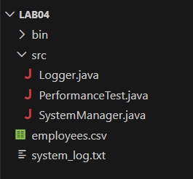

2.1.2. Nội dung file Logger.java:
import java.io.FileWriter;
import java.io.IOException;
import java.io.PrintWriter;
import java.time.LocalDateTime;
import java.time.format.DateTimeFormatter;

public class Logger {
private static final String LOG_FILE = "system_log.txt";

public static void log(String message) {
// Lấy thời gian hiện tại
DateTimeFormatter dtf = DateTimeFormatter.ofPattern("yyyy-MM-dd HH:mm:ss");
String currentTime = dtf.format(LocalDateTime.now());

String logMsg = currentTime + " - " + message;

// 1. In ra màn hình Console (Terminal)
System.out.println("[LOG]: " + message);

// 2. Ghi vào file system_log.txt (Chế độ append = true để ghi nối tiếp)
try (FileWriter fw = new FileWriter(LOG_FILE, true);
PrintWriter pw = new PrintWriter(fw)) {
pw.println(logMsg);
} catch (IOException e) {
System.err.println("Lỗi ghi log: " + e.getMessage());
}
}
}

2.1.3. Nội dung file Performance.java:
import java.util.HashMap;
import java.util.Map;

public class PerformanceTest {
// Database giả lập chứa hàng nghìn user
private static Map<String, String> largeUserDB = new HashMap<>();

public static void main(String[] args) {
System.out.println("=== PERFORMANCE TESTING (LAB 4 - PART 4) ===");

// Kịch bản 1: 10 tài khoản
testPerformance(10);

// Kịch bản 2: 100 tài khoản
testPerformance(100);

// Kịch bản 3: 1,000 tài khoản
testPerformance(1000);

// Kịch bản 4: 100,000 tài khoản (Thử tải nặng)
testPerformance(100000);

// Đo hiệu năng xử lý báo cáo với số lượng nhân viên khác nhau
testReportPerformance(100);
testReportPerformance(500);
testReportPerformance(1000);
}

// Hàm thực hiện đo lường
private static void testPerformance(int count) {
// 1. Prepare data
largeUserDB.clear();
for (int i = 0; i < count; i++) {
largeUserDB.put("user" + i, "password" + i);
}
System.out.println("\n-> Testing with " + count + " accounts...");

// 2. Start timing
long startTime = System.nanoTime();

// 3. Perform: Check login for all users
for (int i = 0; i < count; i++) {
String u = "user" + i;
String p = "password" + i;
// Check in HashMap
boolean check = largeUserDB.containsKey(u) && largeUserDB.get(u).equals(p);
}

// 4. End timing
long endTime = System.nanoTime();

// 5. Calculate time (ms)
double durationMs = (endTime - startTime) / 1_000_000.0;

System.out.println("Processing time: " + durationMs + " ms");
}

// Đo hiệu năng xử lý báo cáo với số lượng nhân viên
private static void testReportPerformance(int count) {
Map<String, String> employees = new HashMap<>();
for (int i = 0; i < count; i++) {
employees.put("E" + i, "Employee " + i);
}
System.out.println("\n-> Processing report with " + count + " employees...");
long startTime = System.nanoTime();
// Simulate report processing: iterate all employees
for (String id : employees.keySet()) {
String name = employees.get(id);
// Simulate processing (e.g., summary, export, ...)
}
long endTime = System.nanoTime();
double durationMs = (endTime - startTime) / 1_000_000.0;
System.out.println("Report processing time: " + durationMs + " ms");
}
}

2.1.4. Nội dung file SystemManager.java:
import java.util.HashMap;
import java.util.Map;
import java.util.Scanner;

public class SystemManager {
// --- CẤU TRÚC DỮ LIỆU (HashMap) ---
private static Map<String, String> users = new HashMap<>(); // Username - Password
private static Map<String, String> roles = new HashMap<>(); // Username - Role (admin/user)
private static Map<String, Integer> loginAttempts = new HashMap<>(); // Username - Số lần sai
private static Map<String, String> employees = new HashMap<>(); // ID NV - Tên NV

public static void main(String[] args) {
try {
System.setOut(new java.io.PrintStream(System.out, true, "UTF-8"));
} catch (java.io.UnsupportedEncodingException e) {
System.err.println("Không hỗ trợ UTF-8 cho console output");
}
loadEmployeesFromFile(); // Load employees from file at start
initializeData(); // Nạp dữ liệu mẫu
Scanner scanner = new Scanner(System.in);

System.out.println("=== HUMAN RESOURCE MANAGEMENT SYSTEM (LAB 4) ===");

while (true) {
System.out.println("\n--- LOGIN ---");
System.out.print("Username: ");
String username = scanner.nextLine();

// 1. Kiểm tra nếu tài khoản đã bị KHÓA (nhập sai quá 3 lần)
if (loginAttempts.getOrDefault(username, 0) >= 3) {
System.out.println("This account is LOCKED due to 3 failed login attempts!");
Logger.log("User [" + username + "] account locked after 3 failed attempts.");
continue; // Quay lại đầu vòng lặp
}

System.out.print("Password: ");
String password = scanner.nextLine();

// 2. Kiểm tra Đăng nhập
if (checkLogin(username, password)) {
// Successful login -> Reset failed attempts
loginAttempts.put(username, 0);
String role = roles.get(username);
// Role-based menu
if ("admin".equals(role)) {
System.out.println("Welcome Admin! You have full access.");
adminMenu(scanner, username);
} else {
System.out.println("Welcome User! You have limited access.");
userMenu(scanner, username);
}
} else {
// Failed login -> Increase failed attempts
int attempts = loginAttempts.getOrDefault(username, 0) + 1;
loginAttempts.put(username, attempts);
System.out.println("Invalid credentials!");
// Log failed is handled in checkLogin
if (attempts >= 3) {
System.out.println("WARNING: Account locked!");
Logger.log("User [" + username + "] account locked after 3 failed attempts.");
}
}
}
}

// Hàm tạo dữ liệu mẫu
private static void initializeData() {
// Tài khoản Admin
users.put("admin", "admin123");
roles.put("admin", "admin");

// Tài khoản User thường
users.put("user1", "user123");
roles.put("user1", "user");

// Dữ liệu nhân viên mẫu
employees.put("E001", "Nguyen Van A");
}

// Hàm kiểm tra username/password
private static boolean checkLogin(String username, String password) {
if (users.containsKey(username) && users.get(username).equals(password)) {
Logger.log("User [" + username + "] logged in successfully.");
System.out.println("Login successful!");
return true;
}
Logger.log("Failed login attempt for [" + username + "].");
return false;
}

// --- MENU DÀNH CHO ADMIN (Full quyền) ---
private static void adminMenu(Scanner scanner, String adminName) {
while (true) {
System.out.println("\n[ADMIN MENU] 1. Add Employee | 2. Edit Employee | 3. Delete Employee | 4. View Employees | 5. View Profile | 6. View Report | 7. Logout");
System.out.print("Select: ");
String choice = scanner.nextLine();
if (choice.equals("7")) {
Logger.log("LOGOUT: Admin " + adminName);
break;
}
switch (choice) {
case "1": // Add
System.out.print("Enter new ID: "); String id = scanner.nextLine();
System.out.print("Enter Name: "); String name = scanner.nextLine();
employees.put(id, name);
System.out.println("Added successfully.");
Logger.log("Admin " + adminName + " added employee " + name + ".");
saveEmployeesToFile();
break;
case "2": // Edit
System.out.print("Enter ID to edit: "); String editId = scanner.nextLine();
if(employees.containsKey(editId)) {
String oldName = employees.get(editId);
System.out.print("New name: "); String newName = scanner.nextLine();
employees.put(editId, newName);
System.out.println("Updated successfully.");
Logger.log("Admin " + adminName + " updated employee " + oldName + " to " + newName + ".");
saveEmployeesToFile();
} else System.out.println("ID not found.");
break;
case "3": // Delete
System.out.print("Enter ID to delete: "); String delId = scanner.nextLine();
if(employees.containsKey(delId)) {
String delName = employees.get(delId);
employees.remove(delId);
System.out.println("Deleted successfully.");
Logger.log("Admin " + adminName + " deleted employee " + delName + ".");
saveEmployeesToFile();
} else System.out.println("ID not found.");
break;
case "4": // View Employees
if (employees.isEmpty()) {
System.out.println("No employees found.");
} else {
System.out.println("--- Employee List ---");
for (Map.Entry<String, String> entry : employees.entrySet()) {
System.out.println("ID: " + entry.getKey() + " | Name: " + entry.getValue());
}
}
Logger.log("VIEW: Admin " + adminName + " viewed employee list.");
break;
case "5": // View Profile
System.out.println("User: " + adminName + " | Role: Admin");
Logger.log("VIEW: Admin " + adminName + " viewed profile.");
break;
case "6": // View Report
System.out.println("Report: You have access to all system reports (Dummy Report)." );
Logger.log("VIEW: Admin " + adminName + " viewed report.");
break;
default: System.out.println("Invalid selection.");
}
}
}

// --- MENU DÀNH CHO USER (Chỉ xem) ---
// --- USER MENU (View only) ---
// --- USER MENU (View only) ---
private static void userMenu(Scanner scanner, String userName) {
while (true) {
System.out.println("\n[USER MENU] 1. View Profile | 2. View Report | 3. Logout");
System.out.print("Select: ");
String choice = scanner.nextLine();
if (choice.equals("3")) {
Logger.log("LOGOUT: User " + userName);
break;
}
switch(choice) {
case "1":
System.out.println("User: " + userName + " | Role: User");
Logger.log("VIEW: User " + userName + " viewed profile.");
break;
case "2":
System.out.println("Report: You can only view your personal report (Dummy Report).");
Logger.log("VIEW: User " + userName + " viewed report.");
break;
default: System.out.println("Invalid selection.");
}
}
}

// Save employees to CSV file
private static void saveEmployeesToFile() {
try (java.io.PrintWriter pw = new java.io.PrintWriter(new java.io.OutputStreamWriter(new java.io.FileOutputStream("employees.csv"), java.nio.charset.StandardCharsets.UTF_8))) {
for (Map.Entry<String, String> entry : employees.entrySet()) {
pw.println(entry.getKey() + "," + entry.getValue());
}
} catch (Exception e) {
System.err.println("Error saving employees: " + e.getMessage());
}
}

// Load employees from CSV file
private static void loadEmployeesFromFile() {
employees.clear();
java.io.File file = new java.io.File("employees.csv");
if (!file.exists()) return;
try (java.io.BufferedReader br = new java.io.BufferedReader(new java.io.InputStreamReader(new java.io.FileInputStream(file), java.nio.charset.StandardCharsets.UTF_8))) {
String line;
while ((line = br.readLine()) != null) {
String[] parts = line.split(",", 2);
if (parts.length == 2) {
employees.put(parts[0], parts[1]);
}
}
} catch (Exception e) {
System.err.println("Error loading employees: " + e.getMessage());
}
}
}

2.1.5. Hướng dẫn chạy:
B1: Tạo folder dự án -> Trong folder dự án tạo folder đặt tên là “src” -> Trong folder src tạo 3 file và đặt tên như trên -> Copy code dô
B2: Mở terminal bằng tổ hợp ctrl + “`”
B3: Chạy lệnh biên dịch:
javac -encoding UTF-8 -d bin src\*.java
B4: Chạy code:
java -cp bin SystemManager
B5: Test

2.1.6. Công dụng của 3 file:
- SystemManager.java
  - Chức năng: Là chương trình chính, quản lý đăng nhập, phân quyền (admin/user), và quản lý nhân viên.
  - Chi tiết:
    - Quản lý tài khoản, phân biệt quyền admin và user.
    - Admin có thể thêm, sửa, xóa, xem danh sách nhân viên, xem profile, xem báo cáo.
    - User chỉ được xem thông tin cá nhân và báo cáo cá nhân.
    - Ghi log mọi hoạt động quan trọng.
    - Dữ liệu nhân viên được lưu/đọc từ file employees.csv.
- Logger.java
  - Chức năng: Ghi log các hoạt động của hệ thống.
  - Chi tiết:
    - Ghi log ra console (hiện trên màn hình).
    - Ghi log vào file system_log.txt (lưu lại lịch sử hoạt động).
    - Mỗi log có kèm timestamp (thời gian thực hiện).
- PerformanceTest.java
  - Chức năng: Đo hiệu năng thao tác với HashMap khi kiểm tra đăng nhập số lượng lớn tài khoản.
  - Chi tiết:
    - Tạo giả lập hàng chục, hàng trăm, hàng nghìn, hàng trăm nghìn tài khoản.
    - Đo thời gian kiểm tra đăng nhập cho toàn bộ user.
    - Giúp đánh giá tốc độ xử lý của HashMap khi quy mô dữ liệu lớn.
- Tóm lại:
  - SystemManager.java: Quản lý hệ thống và nghiệp vụ chính.
  - Logger.java: Ghi log hoạt động.
  - PerformanceTest.java: Đo hiệu năng thao tác với dữ liệu lớn.

2.1.7. Console hoạt động: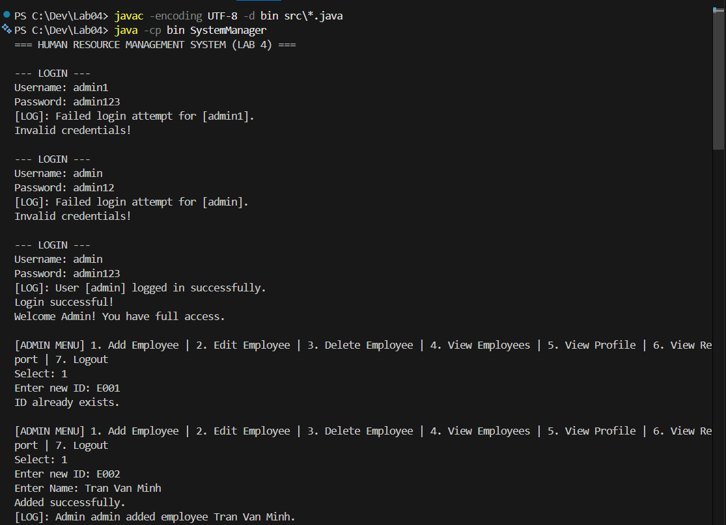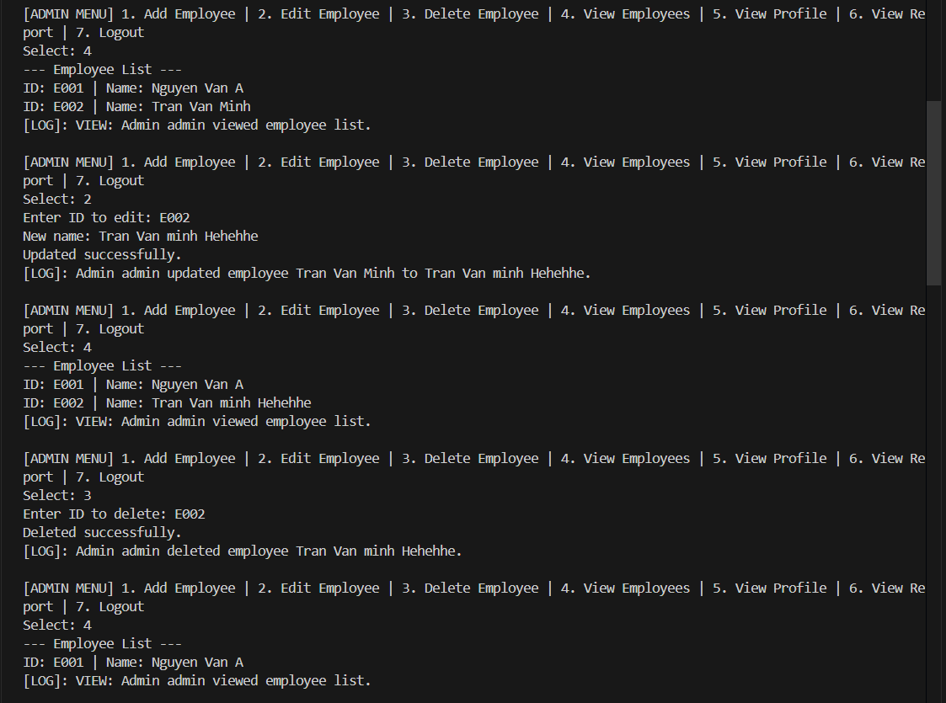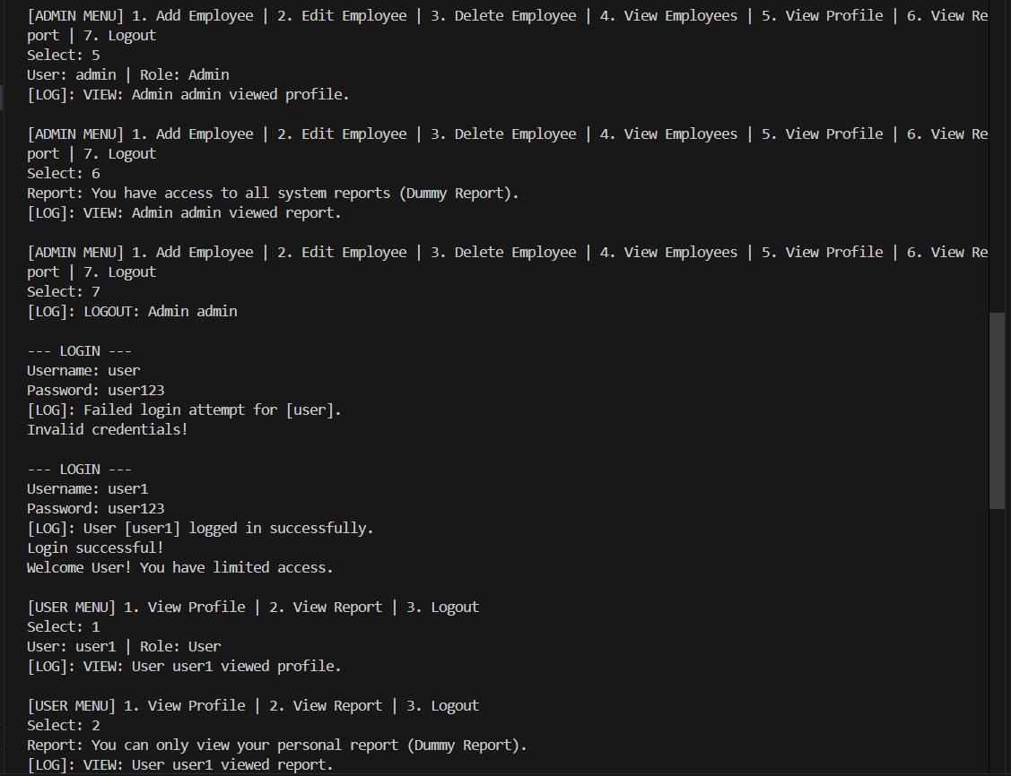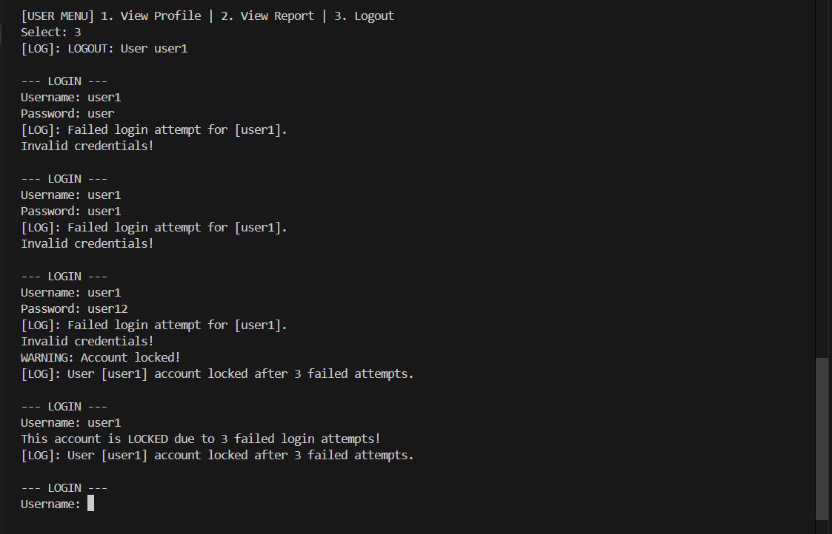

2.1.8. Log hoạt động (file system_log.txt):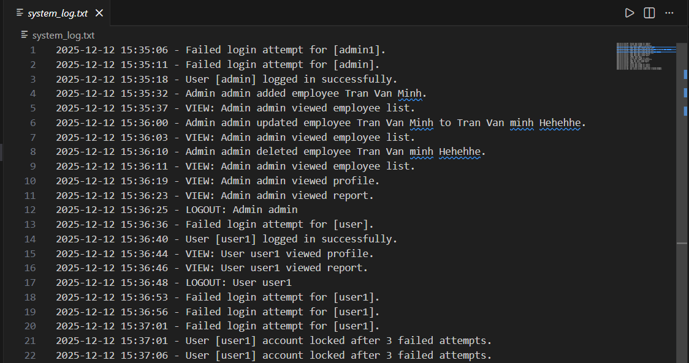

2.1.9. File dữ liệu (employees.csv):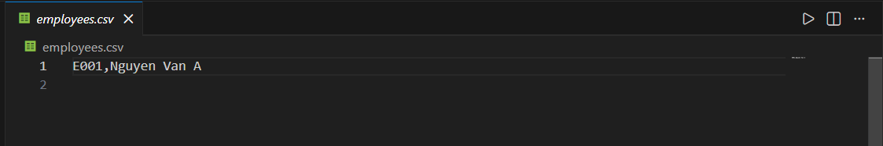

2.1.10. Trả lời câu hỏi Bài tập 3:
Câu 1: Làm thế nào để phân quyền hiệu quả giữa Admin và User?
- Sử dụng một cấu trúc dữ liệu (ví dụ: HashMap) để lưu vai trò (role) của từng tài khoản, ví dụ:
Map<String, String> roles = new HashMap<>();
roles.put("admin", "admin");
roles.put("user1", "user");
- Khi người dùng đăng nhập thành công, kiểm tra role của username đó:
- Nếu là "admin", hiển thị menu đầy đủ (thêm, sửa, xóa, xem nhân viên, v.v.).
- Nếu là "user", chỉ hiển thị menu xem thông tin cá nhân hoặc báo cáo cá nhân.
- Trong code, chỉ cho phép thực hiện các thao tác quản lý nhân viên (thêm, sửa, xóa) nếu role là admin.
- Không cho phép user truy cập các chức năng dành cho admin.
- Tóm lại: Phân quyền hiệu quả bằng cách kiểm tra role của user sau khi đăng nhập và chỉ cho phép truy cập các chức năng phù hợp với vai trò đó.
Câu 2: Nếu cần lưu trữ thông tin nhân viên vào file, bạn sẽ thực hiện như thế nào?
- Sử dụng file (ví dụ: employees.csv) để lưu thông tin nhân viên.
- Khi thêm, sửa, xóa nhân viên, cập nhật lại file này:
- Thêm: Ghi thêm dòng mới vào file hoặc ghi lại toàn bộ danh sách nếu dùng HashMap.
- Sửa/Xóa: Đọc toàn bộ file vào bộ nhớ, chỉnh sửa dữ liệu trong HashMap, sau đó ghi lại toàn bộ file.
- Có thể dùng các class Java như FileWriter, BufferedWriter, BufferedReader để đọc/ghi file.
- Đảm bảo mỗi lần thay đổi dữ liệu nhân viên (thêm, sửa, xóa) đều cập nhật lại file để dữ liệu được lưu trữ lâu dài.
Ví dụ:
// Ghi toàn bộ employees HashMap ra file employees.csv
try (PrintWriter pw = new PrintWriter(new OutputStreamWriter(new FileOutputStream("employees.csv"), StandardCharsets.UTF_8))) {
for (Map.Entry<String, String> entry : employees.entrySet()) {
pw.println(entry.getKey() + \",\" + entry.getValue());
}
}

Phần 3: Kiểm Thử và Đánh Giá

3.1. Bảng kiểm thử chi tiết
STT | Chức năng | Trường hợp kiểm thử | Dữ liệu đầu vào | Kết quả mong đợi | Kết quả thực tế | Pass/Fail
1 | Đăng nhập | Đăng nhập sai username | Username: admin1  Password: admin123 | Invalid credentials  Log: Failed login attempt for [admin1]. | Đúng như mong đợi | Pass
2 | Đăng nhập | Đăng nhập sai mật khẩu | Username: admin  Password: admin12 | Invalid credentials!  Log: Failed login attempt for [admin]. | Đúng như mong đợi | Pass
3 | Đăng nhập | Đăng nhập thành công (Admin) | Username: admin  Password: admin123 | Login successful!  Welcome Admin!  Log: User [admin] logged in successfully. | Đúng như mong đợi | Pass
4 | Đăng nhập | Đăng nhập thành công (User) | Username: user1  Password: user123 | Login successful!  Welcome User!  Log: User [user1] logged in successfully. | Đúng như mong đợi | Pass
5 | Đăng nhập | Đăng nhập sai nhiều lần, bị khóa | Username: user1  Password: sai nhiều lần | WARNING: Account locked!  This account is LOCKED…  Log: User [user1] account locked after 3 failed attempts. | Đúng như mong đợi | Pass
6 | Đăng nhập | Đăng nhập khi đã bị khóa | Username: user1  Password: bất kỳ | This account is LOCKED…  Log: User [user1] account locked after 3 failed attempts. | Đúng như mong đợi | Pass
7 | Quản lý nhân viên | Thêm nhân viên trùng ID | ID: E001  Name: ... | ID already exists. (Không thêm, không log) | Added successfully. (Bị ghi đè, vẫn log) | Fail
8 | Quản lý nhân viên | Thêm nhân viên mới | ID: E002  Name: Tran Van Minh | Added successfully.  Log: Admin admin added employee Tran Van Minh. | Đúng như mong đợi | Pass
9 | Quản lý nhân viên | Sửa thông tin nhân viên | ID: E002  Name: Tran Van minh Hehehhe | Updated successfully.  Log: Admin admin updated employee Tran Van Minh to Tran Van minh Hehehhe. | Đúng như mong đợi | Pass
10 | Quản lý nhân viên | Xóa nhân viên | ID: E002 | Deleted successfully.  Log: Admin admin deleted employee Tran Van minh Hehehhe. | Đúng như mong đợi | Pass
11 | Quản lý nhân viên | Xem danh sách nhân viên | - | Hiển thị danh sách đúng, log VIEW: Admin admin viewed employee list. | Đúng như mong đợi | Pass
12 | Ghi log | Log các thao tác | - | Log đầy đủ các thao tác đăng nhập, thêm/sửa/xóa nhân viên, xem danh sách, v.v. | Đúng như mong đợi | Pass

3.2. Phân tích lỗi
- Lỗi phát hiện:
  - Khi thêm nhân viên mới với ID đã tồn tại, hệ thống vẫn cho phép thêm và ghi đè thông tin nhân viên cũ, đồng thời vẫn ghi log thao tác "Added successfully."
- Nguyên nhân:
  - Chưa kiểm tra trùng ID khi thêm nhân viên mới trong chức năng quản lý nhân viên.
- Đề xuất sửa lỗi:
  - Bổ sung kiểm tra: nếu ID đã tồn tại trong danh sách nhân viên thì không cho phép thêm mới, hiển thị thông báo "ID already exists." và không ghi log.
- Kết quả sau khi sửa:
  - Hệ thống đã không cho phép thêm nhân viên trùng ID, đảm bảo tính toàn vẹn dữ liệu.
- Đề xuất:
  - Tiếp tục duy trì kiểm thử khi mở rộng chức năng mới. Nếu phát hiện lỗi ở các lần kiểm thử sau, cần ghi rõ nguyên nhân và sửa lại logic tương ứng.

3.3. Log hoạt động
- Đã nộp file system_log.txt ghi lại toàn bộ hoạt động hệ thống trong quá trình kiểm thử.
- Log thể hiện rõ các thao tác: đăng nhập, thêm/sửa/xóa nhân viên, xem danh sách, đăng xuất, khóa tài khoản, v.v.

3.4. Mã nguồn hoàn chỉnh
- SystemManager.java: bổ sung thêm truy vấn kiểm tra trùng id khi thêm nhân viên mới. Code đã sửa:
import java.util.HashMap;
import java.util.Map;
import java.util.Scanner;

public class SystemManager {
// --- CẤU TRÚC DỮ LIỆU (HashMap) ---
private static Map<String, String> users = new HashMap<>(); // Username - Password
private static Map<String, String> roles = new HashMap<>(); // Username - Role (admin/user)
private static Map<String, Integer> loginAttempts = new HashMap<>(); // Username - Số lần sai
private static Map<String, String> employees = new HashMap<>(); // ID NV - Tên NV

public static void main(String[] args) {
try {
System.setOut(new java.io.PrintStream(System.out, true, "UTF-8"));
} catch (java.io.UnsupportedEncodingException e) {
System.err.println("Không hỗ trợ UTF-8 cho console output");
}
loadEmployeesFromFile(); // Load employees from file at start
initializeData(); // Nạp dữ liệu mẫu
Scanner scanner = new Scanner(System.in);

System.out.println("=== HUMAN RESOURCE MANAGEMENT SYSTEM (LAB 4) ===");

while (true) {
System.out.println("\n--- LOGIN ---");
System.out.print("Username: ");
String username = scanner.nextLine();

// 1. Kiểm tra nếu tài khoản đã bị KHÓA (nhập sai quá 3 lần)
if (loginAttempts.getOrDefault(username, 0) >= 3) {
System.out.println("This account is LOCKED due to 3 failed login attempts!");
Logger.log("User [" + username + "] account locked after 3 failed attempts.");
continue; // Quay lại đầu vòng lặp
}

System.out.print("Password: ");
String password = scanner.nextLine();

// 2. Kiểm tra Đăng nhập
if (checkLogin(username, password)) {
// Successful login -> Reset failed attempts
loginAttempts.put(username, 0);
String role = roles.get(username);
// Role-based menu
if ("admin".equals(role)) {
System.out.println("Welcome Admin! You have full access.");
adminMenu(scanner, username);
} else {
System.out.println("Welcome User! You have limited access.");
userMenu(scanner, username);
}
} else {
// Failed login -> Increase failed attempts
int attempts = loginAttempts.getOrDefault(username, 0) + 1;
loginAttempts.put(username, attempts);
System.out.println("Invalid credentials!");
// Log failed is handled in checkLogin
if (attempts >= 3) {
System.out.println("WARNING: Account locked!");
Logger.log("User [" + username + "] account locked after 3 failed attempts.");
}
}
}
}

// Hàm tạo dữ liệu mẫu
private static void initializeData() {
// Tài khoản Admin
users.put("admin", "admin123");
roles.put("admin", "admin");

// Tài khoản User thường
users.put("user1", "user123");
roles.put("user1", "user");

// Dữ liệu nhân viên mẫu
employees.put("E001", "Nguyen Van A");
}

// Hàm kiểm tra username/password
private static boolean checkLogin(String username, String password) {
if (users.containsKey(username) && users.get(username).equals(password)) {
Logger.log("User [" + username + "] logged in successfully.");
System.out.println("Login successful!");
return true;
}
Logger.log("Failed login attempt for [" + username + "].");
return false;
}

// --- MENU DÀNH CHO ADMIN (Full quyền) ---
private static void adminMenu(Scanner scanner, String adminName) {
while (true) {
System.out.println("\n[ADMIN MENU] 1. Add Employee | 2. Edit Employee | 3. Delete Employee | 4. View Employees | 5. View Profile | 6. View Report | 7. Logout");
System.out.print("Select: ");
String choice = scanner.nextLine();
if (choice.equals("7")) {
Logger.log("LOGOUT: Admin " + adminName);
break;
}
switch (choice) {
case "1": // Add
System.out.print("Enter new ID: "); String id = scanner.nextLine();
if (employees.containsKey(id)) {
System.out.println("ID already exists.");
break;
}
System.out.print("Enter Name: "); String name = scanner.nextLine();
employees.put(id, name);
System.out.println("Added successfully.");
Logger.log("Admin " + adminName + " added employee " + name + ".");
saveEmployeesToFile();
break;
case "2": // Edit
System.out.print("Enter ID to edit: "); String editId = scanner.nextLine();
if(employees.containsKey(editId)) {
String oldName = employees.get(editId);
System.out.print("New name: "); String newName = scanner.nextLine();
employees.put(editId, newName);
System.out.println("Updated successfully.");
Logger.log("Admin " + adminName + " updated employee " + oldName + " to " + newName + ".");
saveEmployeesToFile();
} else System.out.println("ID not found.");
break;
case "3": // Delete
System.out.print("Enter ID to delete: "); String delId = scanner.nextLine();
if(employees.containsKey(delId)) {
String delName = employees.get(delId);
employees.remove(delId);
System.out.println("Deleted successfully.");
Logger.log("Admin " + adminName + " deleted employee " + delName + ".");
saveEmployeesToFile();
} else System.out.println("ID not found.");
break;
case "4": // View Employees
if (employees.isEmpty()) {
System.out.println("No employees found.");
} else {
System.out.println("--- Employee List ---");
for (Map.Entry<String, String> entry : employees.entrySet()) {
System.out.println("ID: " + entry.getKey() + " | Name: " + entry.getValue());
}
}
Logger.log("VIEW: Admin " + adminName + " viewed employee list.");
break;
case "5": // View Profile
System.out.println("User: " + adminName + " | Role: Admin");
Logger.log("VIEW: Admin " + adminName + " viewed profile.");
break;
case "6": // View Report
System.out.println("Report: You have access to all system reports (Dummy Report)." );
Logger.log("VIEW: Admin " + adminName + " viewed report.");
break;
default: System.out.println("Invalid selection.");
}
}
}

// --- MENU DÀNH CHO USER (Chỉ xem) ---
// --- USER MENU (View only) ---
// --- USER MENU (View only) ---
private static void userMenu(Scanner scanner, String userName) {
while (true) {
System.out.println("\n[USER MENU] 1. View Profile | 2. View Report | 3. Logout");
System.out.print("Select: ");
String choice = scanner.nextLine();
if (choice.equals("3")) {
Logger.log("LOGOUT: User " + userName);
break;
}
switch(choice) {
case "1":
System.out.println("User: " + userName + " | Role: User");
Logger.log("VIEW: User " + userName + " viewed profile.");
break;
case "2":
System.out.println("Report: You can only view your personal report (Dummy Report).");
Logger.log("VIEW: User " + userName + " viewed report.");
break;
default: System.out.println("Invalid selection.");
}
}
}

// Save employees to CSV file
private static void saveEmployeesToFile() {
try (java.io.PrintWriter pw = new java.io.PrintWriter(new java.io.OutputStreamWriter(new java.io.FileOutputStream("employees.csv"), java.nio.charset.StandardCharsets.UTF_8))) {
for (Map.Entry<String, String> entry : employees.entrySet()) {
pw.println(entry.getKey() + "," + entry.getValue());
}
} catch (Exception e) {
System.err.println("Error saving employees: " + e.getMessage());
}
}

// Load employees from CSV file
private static void loadEmployeesFromFile() {
employees.clear();
java.io.File file = new java.io.File("employees.csv");
if (!file.exists()) return;
try (java.io.BufferedReader br = new java.io.BufferedReader(new java.io.InputStreamReader(new java.io.FileInputStream(file), java.nio.charset.StandardCharsets.UTF_8))) {
String line;
while ((line = br.readLine()) != null) {
String[] parts = line.split(",", 2);
if (parts.length == 2) {
employees.put(parts[0], parts[1]);
}
}
} catch (Exception e) {
System.err.println("Error loading employees: " + e.getMessage());
}
}
}
- Logger.java (Giữ nguyên)
- PerformanceTest.java (Giữ nguyên)
- employees.csv
- system_log.txt

Phần 4: Đo Lường và Tối Ưu

4.1. Bài tập 5: Đo Lường Hiệu Năng

4.1.1. Đo thời gian xử lý khi:
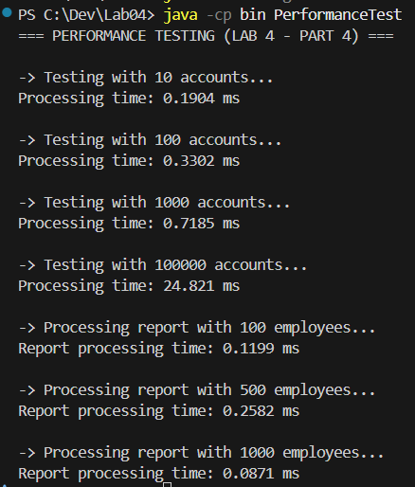

4.1.1.1. Đăng nhập với số lượng tài khoản khác nhau:
Số tài khoản | Thời gian xử lý (ms)
10 | 0.1904
100 | 0.3302
1,000 | 0.7185
100,000 | 24.821

4.1.1.2. Xử lý báo cáo với số lượng nhân viên khác nhau:
Số nhân viên | Thời gian xử lý báo cáo (ms)
100 | 0.1199
500 | 0.2582
1,000 | 0.0871

4.1.2. Ghi nhận kết quả và đề xuất cải tiến.
Nhận xét:
- Thời gian xử lý đăng nhập và báo cáo đều rất nhanh với quy mô nhỏ và vừa (dưới 1,000 tài khoản/nhân viên).
- Khi tăng lên 100,000 tài khoản, thời gian xử lý vẫn dưới 25 ms, cho thấy HashMap rất hiệu quả với các thao tác tìm kiếm và duyệt dữ liệu.
Đề xuất cải tiến:
- Nếu hệ thống mở rộng lên hàng triệu tài khoản/nhân viên hoặc có nhiều thao tác đồng thời:
  - Nên chuyển sang sử dụng cơ sở dữ liệu chuyên dụng (MySQL, PostgreSQL, MongoDB,...) thay cho HashMap và file CSV để đảm bảo hiệu năng, an toàn và khả năng mở rộng.
  - Có thể áp dụng các kỹ thuật tối ưu như: cache, phân trang khi hiển thị danh sách lớn, xử lý song song (multi-thread) cho các tác vụ báo cáo lớn.
  - Đối với báo cáo phức tạp, nên tổng hợp dữ liệu theo từng bước thay vì duyệt toàn bộ mỗi lần.
Kết luận:
- Hệ thống hiện tại đáp ứng tốt với quy mô nhỏ và vừa.
- Khi mở rộng quy mô hoặc tăng độ phức tạp, cần cân nhắc các giải pháp lưu trữ và xử lý dữ liệu tối ưu hơn.

